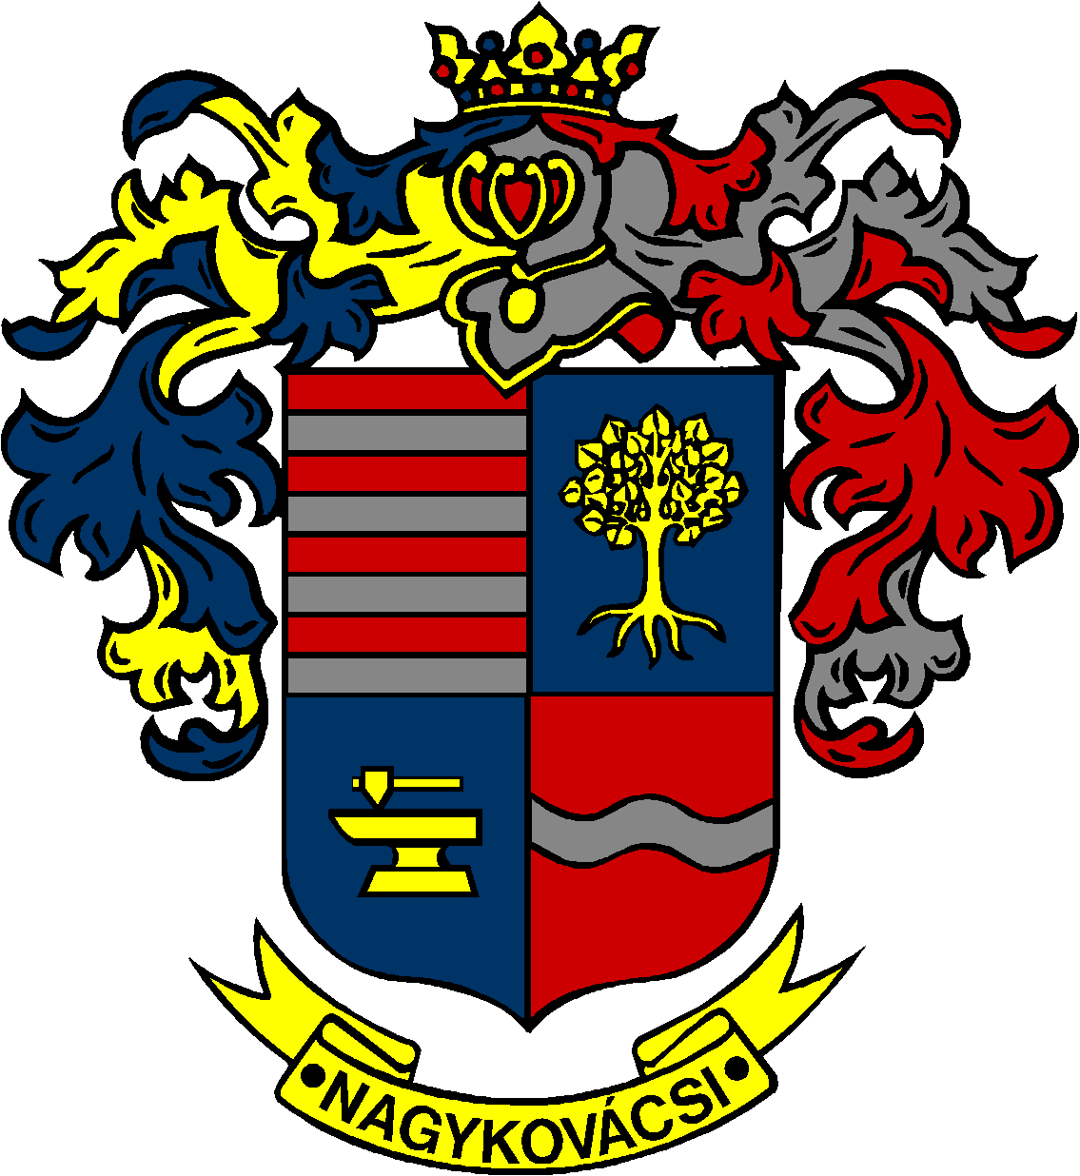

NAGYKOVÁCSI NAGYKÖZSÉG ÖNKORMÁNYZAT
EGÉSZSÉGÜGYI ÉS SZOCIÁLIS BIZOTTSÁG

ELNÖKE

MEGHÍVÓ
Nagykovácsi Nagyközség Önkormányzatának
Egészségügyi és szociális bizottság
ülésére

Az ülés helye: Öregiskola Közösségi Ház és Könyvtár
Időpontja: 2016. május 23. (hétfő) 16.15 órakor
Napirend:
- Nagykovácsi Nagyközség Önkormányzata Képviselő-testületének a személyes gondoskodást nyújtó szociális alapellátásokról, azok igénybevételéről valamint az ezekért fizetendő térítési díjakról szóló önkormányzati rendeletének megalkotása E – 57
Előterjesztő: Kiszelné Mohos Katalin polgármester
Előadó: Grégerné Papp Ildikó osztályvezető
Tárgyalja: EÜB

- Nagykovácsi Nagyközség Önkormányzatának a 2015. évben megvalósult gyermekjóléti és gyermekvédelmi feladatainak ellátásáról szóló átfogó értékelés E – 52
Előterjesztő: Papp István jegyző
Előadó: Grégerné Papp Ildikó osztályvezető
Tárgyalja: EÜB

- Beszámoló a Lenvirág Bölcsőde és Védőnői Szolgálat 2015. évi tevékenységéről E – 53
Előterjesztő: Kiszelné Mohos Katalin polgármester
Előadó: Grégerné Papp Ildikó osztályvezető
Tárgyalja: EÜB

Nagykovácsi, 2016. május 19.

Dr. Szabó András s.k.
elnök

